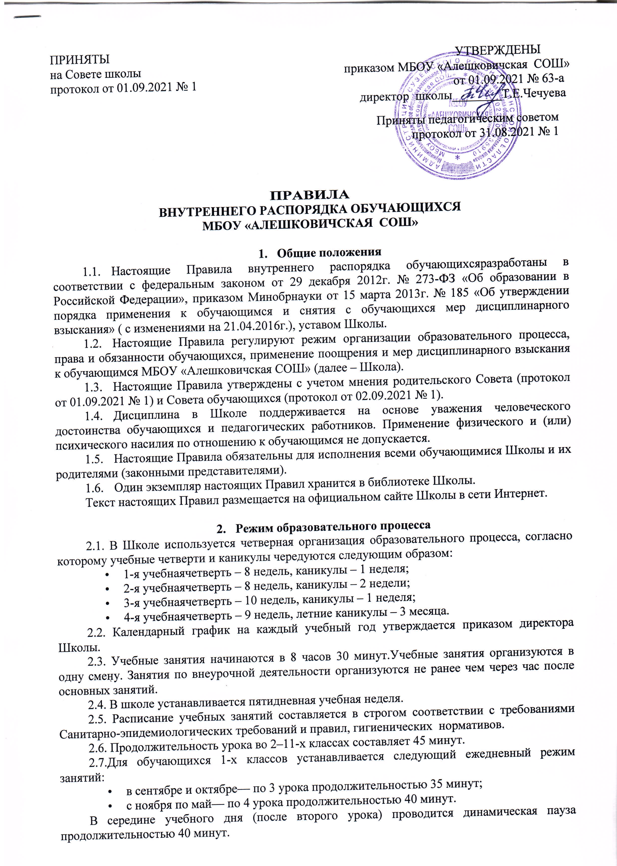Для обучающихся 1-х классов устанавливаются дополнительные каникулы в феврале месяце, продолжительностью – 1 неделя.

2.8. Продолжительность перемен между уроками составляет:

* после 1-го урока — 10 минут;
* после 2 и 3-го урока— 20 минут;
* после 4, 5, 6-го урока — 10 минут.

2.9. Обучающиеся должны приходить в Школу не позднее 8 часов 25 минут. Опоздание на уроки недопустимо.

2.10. Горячее питание обучающихся осуществляется в соответствии с расписанием, утверждаемым на каждый учебный период директором школы.

1. **Права, обязанности и ответственность обучающихся**

***3.1. Обучающиеся имеют право на:***

3.1.1. выбор организации, осуществляющей образовательную деятельность, формы получения образования и формы обучения после получения основного общего образования или после достижения восемнадцати лет;

3.1.2. предоставление условий для обучения с учетом особенностей психофизического развития и состояния здоровья обучающихся, в том числе получение социально-педагогической и психологической помощи, бесплатной психолого-медико-педагогической коррекции;

3.1.3. обучение по индивидуальному учебному плану, в том числе ускоренное обучение в пределах осваиваемой образовательной программы в порядке, установленном положением об обучении по индивидуальному учебному плану;

3.1.4. выбор факультативных и элективных учебных предметов, курсов, дисциплин (модулей)из перечня, предлагаемого Школой;

3.1.5.освоение наряду с предметами по осваиваемой образовательной программе любых других предметов, преподаваемых Школой;

3.1.6. зачет результатов освоения ими предметов в других организациях, осуществляющих образовательную деятельность, в соответствии с порядком зачета результатов освоения обучающимися учебных предметов, курсов, дисциплин (модулей), дополнительных образовательных программ в других организациях, осуществляющих образовательную деятельность;

3.1.7. отсрочку от призыва на военную службу;

3.1.8. уважение человеческого достоинства, защиту от всех форм физического и психического насилия, оскорбления личности, охрану жизни и здоровья;

3.1.9. свободу совести, информации, свободное выражение собственных взглядов и убеждений;

3.1.10. каникулы – плановые перерывы при получении образования для отдыха и иных социальных целей в соответствии с законодательством об образовании и календарным графиком (п. 2.1–2.2 настоящих Правил);

3.1.11. перевод в другую образовательную организацию, реализующую образовательную программу соответствующего уровня, в порядке, предусмотренном федеральным органом исполнительной власти, осуществляющим функции по выработке государственной политики и нормативно-правовому регулированию в сфере образования;

3.1.12. перевод для получения образования по другой форме обучения и форме получения образования в порядке, установленном законодательством об образовании;

3.1.13. участие в управлении Школой в порядке, установленном Уставом Школы;

3.1.14. ознакомление со свидетельством о государственной регистрации, с Уставом, с лицензией на осуществление образовательной деятельности, со свидетельством о государственной аккредитации, с учебной документацией, другими документами, регламентирующими организацию и осуществление образовательной деятельности в Школой;

3.1.15. обжалование локальных актов Школы в установленном законодательством РФ порядке;

3.1.16. бесплатное пользование учебниками, учебными пособиями, средствами обучения и воспитания в пределах федеральных государственных образовательных стандартов, библиотечно-информационными ресурсами, учебной базой Школы;

3.1.17. пользование в порядке , установленном локальными нормативными актами, лечебно-оздоровительной инфраструктурой, объектами культуры и объектами спорта Школы;

3.1.18. развитие своих творческих способностей и интересов, включая участие в конкурсах, олимпиадах, выставках, смотрах, физкультурных и спортивных мероприятиях;

3.1.19.участие в соответствии с законодательством Российской Федерации в научно-исследовательской, научно-технической, экспериментальной и инновационной деятельности, осуществляемой Школой, под руководством педагогических работников Школы;

3.1.20. поощрение за успехи в учебной, физкультурной, спортивной, общественной, научной, научно-технической, творческой, экспериментальной и инновационной деятельности в соответствии с п.4.1 настоящих Правил;

3.1.21.благоприятную среду жизнедеятельности без окружающего табачного дыма и охрану здоровья от воздействия окружающего табачного дыма и последствий потребления табака;

3.1.22.посещение мероприятий, которые проводятся в Школе и не предусмотрены учебным планом, в порядке, установленном соответствующими Правилами. Привлечение обучающихся без их согласия и несовершеннолетних обучающихся без согласия их родителей(законных представителей) к труду , не предусмотренному образовательной программой , запрещается;

3.1.23.ношение часов, аксессуаров и скромных неброских украшений, соответствующих деловому стилю одежды;

3.1.24.транспортное обеспечение, т.е. организацию бесплатной доставки учащихся в Школу и обратно;

3.1.25.обращение в комиссию по урегулированию споров между участниками образовательных отношений;

3.1.26. иные академические права, предусмотренные Федеральным законом « Об образовании в Российской Федерации».

***3.2.Обучающиеся обязаны:***

3.2.1. добросовестно осваивать образовательную программу, выполнять индивидуальный учебный план, в том числе посещать предусмотренные учебным планом или индивидуальным учебным планом учебные занятия, осуществлять самостоятельную подготовку к ним, выполнять задания, данные педагогическими работниками в рамках образовательной программы;

3.2.2. выполнять требования Устава, настоящих Правил и иных локальных нормативных актов Школы по вопросам организации и осуществления образовательной деятельности;

3.2.3. заботиться о сохранении и укреплении своего здоровья, стремиться к нравственному, духовному и физическому развитию и самосовершенствованию;

3.2.4. уважать честь и достоинство других обучающихся и работников Школы, не создавать препятствий для получения образования другими обучающимися;

3.2.5. бережно относиться к имуществу Школы;

3.2.6. ликвидировать академическую задолженность в сроки, определяемые Школой;

3.2.7. немедленно информировать педагогического работника, ответственного за осуществление мероприятия, о каждом несчастном случае, произошедшим с ними или очевидцами которого они стали;

3.2.8. соблюдать режим организации образовательного процесса, принятый в Школе;

3.2.9. находясь в Школе, иметь опрятный и ухоженный внешний вид. На учебных занятиях (кроме занятий, требующих специальной формы одежды) присутствовать в школьной форме делового (классического) стиля. На учебных занятиях, требующих специальной формы одежды (физкультура, труд и т.п.) присутствовать только в специальной одежде и обуви;

3.2.10. соблюдать нормы законодательства в сфере охраны здоровья граждан от воздействия окружающего табачного дыма и последствий потребления табака;

3.2.11. не осуществлять действия, влекущие за собой нарушение прав других граждан на благоприятную среду жизнедеятельности без окружающего табачного дыма и охрану их здоровья от воздействия окружающего табачного дыма и последствий потребления табака;

3.2.12. своевременно проходить все необходимые медицинские осмотры.

***3.3. Обучающимся запрещается:***

3.3.1. приносить, передавать, использовать в Школе и на ее территории оружие, спиртные напитки, табачные изделия, токсические и наркотические вещества и иные предметы и вещества, способные причинить вред здоровью участников образовательного процесса и (или) деморализовать образовательный процесс;

3.3.2. приносить, передавать использовать любые предметы и вещества, могущие привести к взрывам, возгораниям и отравлению;

3.3.3. бегать по лестницам, вблизи оконных проемов и в других местах, не приспособленных для игр;

3.3.4. сидеть на подоконниках, открывать окна и стоять у открытых окон;

3.3.5. вставать и садиться на перила крыльца, перемещаться по ограждениям;

3.3.6. касаться электропроводов и ламп, нарушать целостность и нормальную работу дверных замков;

3.3.7. играть в игры, опасные для жизни и здоровья;

3.3.8. употреблять непристойные выражения и жесты, шуметь, мешать другим;

3.3.9. иметь неряшливый и вызывающий внешний вид;

3.3.10. применять физическую силу в отношении других обучающихся, работников Школы и иных лиц.

3.4. За неисполнение или нарушение Устава Школы, настоящих Правил и иных локальных нормативных актов по вопросам организации и осуществления образовательной деятельности обучающиеся несут ответственность в соответствии с настоящими Правилами.

1. **Поощрения и дисциплинарное воздействие**

4.1. За образцовое выполнение своих обязанностей, безупречную учебу, достижения на олимпиадах, конкурсах, смотрах и за другие достижения в учебной и внеурочной деятельности к обучающимся школы могут быть применены следующие виды поощрений:

* объявление благодарности обучающемуся;
* направление благодарственного письма родителям (законным представителям) обучающегося;
* награждение Похвальным листом школы «За отличные успехи в учении»;
* награждение школьной грамотой «За хорошую учебу и активное участие в жизни школы и класса»;
* награждение почетной грамотой (дипломом) за победу и призовые места в конкурсах, спортивных мероприятиях различного уровня, активное участие в жизни школы;
* награждение ценным подарком;
* награждение медалью «За отличные успехи в учении».

4.2. Процедура применения поощрений

4.2.1. Объявление благодарности обучающемуся, объявление благодарности законным представителям обучающегося, направление благодарственного письма по месту работы законных представителей обучающегося применяются при проявлении обучающимися активности с положительным результатом.

4.2.2. Похвальным листом «За отличные успехи в учении» награждаются обучающиеся переводного класса, имеющие годовые отметки «5» по всем учебным предметам, изучавшимся в этом классе.

4.2.3. Грамотой «За хорошую учебу и активное участие в жизни школы и класса» награждаются обучающиеся переводного класса имеющие по всем предметам, изучавшимся в этом классе, годовые отметки «5» и «4» и проявляющие активное участие в жизни школы.

4.2.4. Награждение почетной грамотой (дипломом) обучающихся 1-11 классов может осуществляться отделом образования администрации Суземского района, администрацией Школы за особые успехи, достигнутые обучающимися по отдельным предметам учебного плана и (или) во внеурочной деятельности на уровне Школы и (или) муниципального образования, на территории которого находится Школа, а также ставшие победителями или призерами конкурсов и спортивных соревнований.

4.2.3. Награждение ценным подарком осуществляется за счет дополнительных финансовых средств по представлению директора школы в отдел образования администрации Суземского района за особые успехи, достигнутые на уровне муниципального образования, субъекта Российской Федерации.

4.2.4. Выпускникам 11 класса, завершившим обучение по образовательным программам среднего общего образования, имеющим итоговые отметки "отлично" по всем учебным предметам учебного плана, изучавшимся на уровне среднего общего образования, успешно прошедшим государственную итоговую аттестацию (без учета результатов, полученных при прохождении повторной государственной итоговой аттестации) и набравшим:

- не менее 70 баллов на ЕГЭ соответственно по русскому языку и математике профильного уровня или 5 баллов на ЕГЭ по математике базового уровня;

- в случае прохождения выпускником 11 класса государственной итоговой аттестации в форме ГВЭ - 5 баллов по обязательным учебным предметам;

- в случае выбора выпускником различных форм прохождения государственной итоговой аттестации (ЕГЭ и ГВЭ) – 5 баллов по сдаваемому обязательному учебному предмету в форме ГВЭ и ЕГЭ по математике базового уровня, а также не менее 70 баллов по сдаваемому обязательному учебному предмету в форме ЕГЭ, Школа одновременно с выдачей аттестата о среднем общем образовании с отличием и приложения к нему вручает медаль «За отличные успехи в учении», образец, описание и порядок выдачи которой устанавливаются федеральным органом исполнительной власти, осуществляющим функции по выработке государственной политики и нормативно-правовому регулированию в сфере образования.

4.3. За неисполнение или нарушение Устава, настоящих Правил и иных локальных нормативных актов Школыкобучающимся могут быть применены следующие меры дисциплинарного воздействия ([ч. 4 ст. 43](http://xn--273--84d1f.xn--p1ai/zakonodatelstvo/federalnyy-zakon-ot-29-dekabrya-2012-g-no-273-fz-ob-obrazovanii-v-rf#st43_4)**"Об образовании в РФ"**):

* меры воспитательного характера;
* дисциплинарные взыскания.

4.4. Меры воспитательного характера представляют собой действия администрации Школы, ее педагогических работников, направленные на разъяснение недопустимости нарушения правил поведения в Школы, осознание обучающимся пагубности совершенных им действий, воспитание личных качеств обучающегося, добросовестного отношения к учебе и соблюдения дисциплины.

4.5. К обучающимся могут быть применены следующие меры дисциплинарного взыскания:

* замечание;
* выговор;
* отчисление из Школы.

4.6. Применение дисциплинарных взысканий.

4.6.1. Дисциплинарное взыскание применяется не позднее одного месяца со дня обнаружения дисциплинарного проступка и не позднее шести месяцев со дня его совершения, не считая времени болезни обучающегося, пребывании его на каникулах, а также времени, необходимого на учет мнения Родительского совета, но не более семи учебных дней со дня представления директору Школы мотивированного мнения указанного совета в письменной форме.

За каждый дисциплинарный проступок может быть применено только одно дисциплинарное взыскание.

При наложении дисциплинарного взыскания действует принцип рецидива, когда за один и тот же проступок, совершенный в течение года, наказание ужесточается.

4.6.2. Дисциплинарные взыскания не применяются в отношении обучающихся начальных классов и обучающихся с задержкой психического развития и различными формами умственной отсталости.

4.6.3. Применению дисциплинарного взыскания предшествует дисциплинарное расследование, осуществляемое на основании письменного обращения к директору Школы того или иного участника образовательных отношений.

4.6.4. При получении письменного заявления о совершении обучающимся дисциплинарного проступка директор в течение трех рабочих дней передает его в комиссию по расследованию дисциплинарных проступков, создаваемую его приказом в начале каждого учебного года. Комиссия в своей деятельности руководствуется соответствующим Положением.

4.6.5. В случае признания обучающегося виновным в совершении дисциплинарного проступка комиссией выносится решение о применении к нему соответствующего дисциплинарного взыскания.

4.6.6. Отчисление обучающегося в качестве меры дисциплинарного взыскания применяется, если меры дисциплинарного воздействия воспитательного характера не дали результата, обучающийся имеет не менее двух дисциплинарных взысканий в текущем учебном году и его дальнейшее пребывание в Школе оказывает отрицательное влияние на других обучающихся, нарушает их права и права работников, а также нормальное функционирование Школе.

Отчисление несовершеннолетнего обучающегося как мера дисциплинарного взыскания не применяется, если сроки ранее примененных к нему мер дисциплинарного взыскания истекли,и (или) меры дисциплинарного взыскания сняты в установленном порядке.

4.6.7. Решение об отчислении несовершеннолетнего обучающегося, достигшего возраста пятнадцати лет и не получившего основного общего образования, как мера дисциплинарного взыскания принимается с учетом мнения его законных представителей и с согласия комиссии по делам несовершеннолетних и защите их прав. Решение об отчислении детей-сирот и детей, оставшихся без попечения родителей, принимается с согласия комиссии по делам несовершеннолетних и защите их прав и органа опеки и попечительства.

4.6.8. Школа обязана незамедлительно проинформировать отдел образования администрации Суземского района, осуществляющий управление в сфере образования, об отчислении несовершеннолетнего обучающегося в качестве меры дисциплинарного взыскания.

4.6.9. Дисциплинарное взыскание на основании решения комиссии объявляется приказом директора. С приказом обучающийся и его родители (законные представители) знакомятся под подпись в течение трех учебных дней со дня издания, не считая времени отсутствия обучающегося в Школе. Отказ обучающегося, его родителей (законных представителей) ознакомиться с указанным приказом под подпись оформляется соответствующим актом.

4.6.10. Обучающийся и (или) его родители (законные представители) вправе обжаловать в комиссию по урегулированию споров между участниками образовательных отношений меры дисциплинарного взыскания и их применение.

4.6.11. Если в течение года со дня применения меры дисциплинарного взыскания к обучающемуся не будет применена новая мера дисциплинарного взыскания, то он считается не имеющим меры дисциплинарного взыскания.

4.6.12. Директор Школы имеет право снять меру дисциплинарного взысканиядо истечения года со дня ее применения по собственной инициативе, просьбе самого обучающегося, его родителей (законных представителей), ходатайству Родительского совета.

4.7. За оскорбление педагогического работника обучающимся он может быть привлечен к административной и (или) гражданско-правовой ответственности как за причинение вреда чести и достоинству, а также к дисциплинарной ответственности ([п. 12 ч. 3 ст. 47](http://xn--273--84d1f.xn--p1ai/zakonodatelstvo/federalnyy-zakon-ot-29-dekabrya-2012-g-no-273-fz-ob-obrazovanii-v-rf#st47_3_12), ст. 43 **"Об образовании в РФ"**).

1. **Защита прав обучающихся**
   1. В целях защиты своих прав обучающиеся и их законные представители самостоятельно или через своих представителей вправе:
      * направлять в органы управления Школы обращения о нарушении и (или) ущемлении ее работниками прав, свобод и социальных гарантий обучающегося;
      * обращаться в комиссию по урегулированию споров между участниками образовательных отношений;
      * использовать не запрещенные законодательством РФ иные способы защиты своих прав и законных интересов.
2. **Заключительные положения**
   1. Данные правила доводятся до сведения обучающихся на классных часах в начале года и вывешиваются для ознакомления на видном месте в школьном коридоре, размещаются на сайте Школы, а также доводятся до сведения родителей (законных представителей) под подпись.
   2. Классный руководитель делает в своих планах соответствующую запись об изучении правил поведения обучающимися.
   3. Настоящие правила распространяются на все мероприятия, проводимые Школой, и действуют на всей ее территории.
   4. Данные правила обязательны для соблюдения всеми учениками Школы.